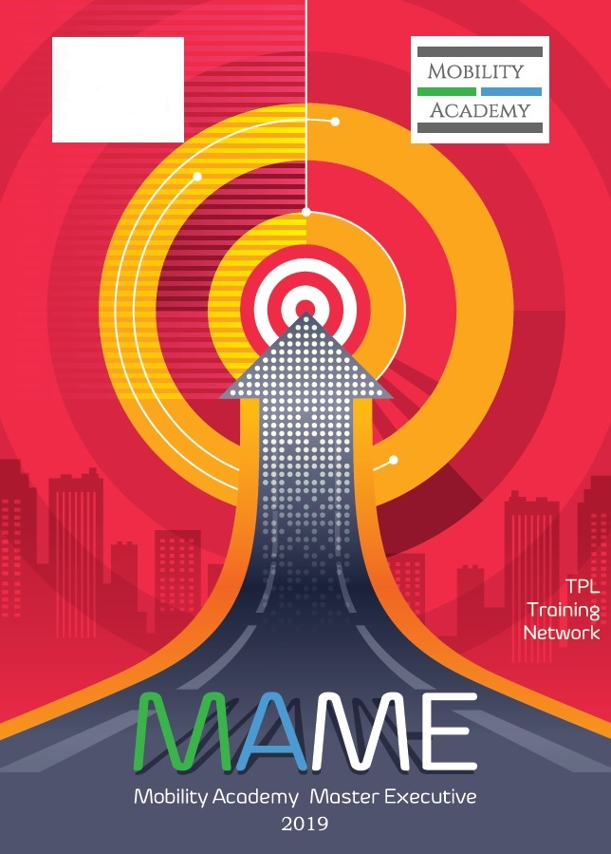

PRESENTAZIONE E FINALITA’
ASSTRA Service - con la collaborazione di Mobility Academy (brand di proprietà della Conerobus Service srl) e il supporto scientifico dell’Università “La Sapienza” di Roma, dell’Università Politecnica delle Marche e dell’Università di Modena e Reggio Emilia ha ritenuto utile fornire un percorso formativo sulle evoluzioni della tecnologia digitale e i conseguenti impatti sui servizi di trasporto collettivo.
I temi trattati all’interno dei diversi moduli sono i seguenti:
- Le politiche e le pratiche cybersecurity e la gestione del rischio;
- L’evoluzione delle piattaforme digitali;
- Il controllo delle flotte.

- OBIETTIVI DEL MASTER
Il master consentirà di raggiungere i seguenti obiettivi:
Improvement: Approfondimenti “sul campo” delle tematiche di frontiera;
Touching reality: I cambiamenti si toccano con mano e il dialogo avviene con chi ne è protagonista;
Change: Approccio formativo innovativo, concreto, ideale per stimolare l’evoluzione di tutte le realtà coinvolte;
Sharing: Responsabili e manager si incontrano, condividono esperienze e si confrontano sui temi trattati.
Le lezioni sono volte a completare e migliorare le competenze già acquisite grazie a percorsi di eccellenza. Il MAME si contraddistingue per una formazione itinerante, con lezioni e incontri ospitati da partner sparsi nel Paese, e “on-the-job”, per implementare direttamente le nuove competenze acquisite.
A chi è rivolto
Il Master Executive si rivolge a manager, imprenditori e professionisti con un ruolo di responsabilità all’interno di realtà aziendali più o meno direttamente coinvolte nel settore della mobilità.

- STRUTTURA E CARATTERISTICHE del corso di formazione, frequenza e valutazione finale
Il master executive prevede la partecipazione a tre moduli di una giornata e mezza per un totale di 30 ore di formazione specialistica che integrano aspetti gestionali organizzativi e tecnici.
Alla fine dell’intero percorso o dello specifico modulo sarà rilasciato un attestato di frequenza utile ai fini della dimostrazione dell’aggiornamento ed arricchimento delle competenze professionali, in merito ai temi trattati.
Le ore di assenza tollerate ai fini della validità del master devono essere inferiori al 20% di quelle totali.
L’avvio del master è subordinato alla iscrizione di almeno 10 partecipanti mentre per una efficace partecipazione allo stesso l’aula sarà composta da non più di 25 partecipanti.
Saranno accettate le prime 25 iscrizioni in ordine di arrivo.

- DOCENTI
Il master si avvale di docenti e di professionisti di comprovata esperienza nonché di rappresentanti aziendali nel trasporto pubblico locale.
- FINANZIAMENTI
Il master è finanziabile attraverso i FONDI INTERPROFESSIONALI per la formazione continua (es. Fonservizi e altri Fondi). Per chiarimenti su come accedere a questi fondi è possibile rivolgersi in ASSTRA Service al Dott. Domenico Scalfaro (3299026950; e-mail scalfaro@asstra.it).

Modulo 1 – CYBERSECURITY E RISK MANAGEMENT – ROMA (SEDE ASSTRA)
25 giugno 2019
9.00 | Registrazione dei partecipanti
9.20 | Apertura e presentazione del master | MOBILITY ACADEMY/ASSTRA e Rappresentante Comitato scientifico
9.45 | Lungo i binari della cybersecurity | Giorgio Pizzi  Direttore dell'USTIF di Roma con funzioni autorizzative e di vigilanza sulla sicurezza dell’esercizio di ferrovie regionali, metropolitane, tramvie, filobus, impianti a fune, ascensori e scale mobili in servizio pubblico per Lazio, Toscana, Umbria, Abruzzo e Sardegna
11.15 | Pausa caffè
11.30 | La minaccia informatica: entità del rischio e relative contromisure | Christian Lusi  Coordinatore ufficio “Norme d’esercizio” presso ANSF
13.00 | Pranzo
14.00 | La direttiva NIS. Il contesto Cyber nel Gruppo FSI | Riccardo Barrile  FSI – Direzione Centrale Protezione Aziendale Cyber Security
15.30 | Pausa caffè
15.45 | I rischi arrivano puntuali: come anticiparli, dirottarli e sopprimerli | Renata De Mitri  Enterprise Risk Management Senior Consultant, AON
17.15 | Minacce e contromisure cyber: tecnologia, processi, persone | Gianluigi Me  Vice Capo Centro Sicurezza Telematica Comando Generale Arma dei Carabinieri  Adjunct Professor presso l'Università degli Studi Sociali "Guido Carli"
18.45 | Chiusura modulo

Modulo 2 – PIATTAFORME DIGITALI – BOLOGNA (SEDE TPER)
19 settembre 2019
9.00 | Registrazione dei partecipanti
9.20 | Saluti e apertura del modulo
9.45 | Le piattaforme digitali ITS per l'integrazione dei servizi di mobilità | Olga Landolfi  Segretario Generale TTS Italia
11.15 | Pausa caffè
11.30 | Buone pratiche nella progettazione delle piattaforme digitali, tecnologie abilitanti per una mobilità integrata e condivisa | Fabrizio Arneodo  Chief Information and Technology Officer  5T Torino
13.00 | Pranzo
14.00 | Approccio del gruppo AVM alle piattaforme digitali | Carmelinda Parente  PMO struttura IT e responsabile progetti tecnologici  gruppo AVM Venezia
15.30 | Pausa caffè
15.45 | L’esperienza di GTT nell'utilizzo delle piattaforme digitali | Paolo D’Angelo  Responsabile Servizi Informativi e Tecnologie per la Mobilità,  GTT Torino
17.15 | Approccio del Consorzio Granda Bus alle piattaforme digitali | Mauro Paoletti  Amministratore di bacino  Bus Company Saluzzo
18.45 | Chiusura giornata
Modulo 2 – PIATTAFORME DIGITALI – BOLOGNA (SEDE TPER)
20 settembre 2019
10.00 | L’esperienza di TPER di Bologna: La piattaforma ROGER | Fabio Teti  Direttore Amministrazione, Finanza, Controllo e Sviluppo Commerciale TPER Bologna
13.00 | Chiusura modulo
Modulo 3 – CONTROLLO DELLE FLOTTE – CAGLIARI (SEDE CTM)
10 ottobre 2019
9.00 | Registrazione dei partecipanti
9.20 | Saluti e apertura del modulo
9.45 | Tecnologie e standardizzazione delle reti di bordo |  | Davide Gastaldi  ITS Solution Engineer  5T Torino
11.15 | Pausa caffè
11.30 | La Data Governance nei sistemi AVM |  | Pasquale Rovito  Responsabile U.O.  Ricerca & Sviluppo, EAV Napoli
13.00 | Pranzo
14.00 | Sistemi AVM: l’esperienza di START ROMAGNA |  | Alberto Olivetti  Responsabile Sistemi Informativi, START ROMAGNA
15.30 | Pausa caffè
15.45 | Sistemi AVM: introduzione di nuove tecnologie ed impatto sull’organizzazione |  | Mirco Armandi  Dirigente dell’area Sistemi Informativi e Sviluppo Tecnologico di TPER spa Bologna
17.15 | Sistemi AVM-L nella realtà veneziana |  | Carmelinda Parente  PMO struttura IT e responsabile progetti tecnologici del gruppo AVM
18.45 | Chiusura giornata
Modulo 3 – CONTROLLO DELLE FLOTTE – CAGLIARI (SEDE CTM)
11 ottobre 2019
10.00 | Architetture, organizzazione ed evoluzione dei sistemi avm: l'esperienza di CTM Cagliari nei sistemi di controllo flotte |  |  | Proto Tilocca  Dirigente Pianificazione, Marketing e Qualità, CTM Cagliari
13.00 | Chiusura modulo

